**□ 서식4_한이음 ICT멘토링 프로젝트 결과보고서**

|  |
| --- |
|  |
| **2020년 한이음 ICT멘토링**  **프로젝트** 결과보고서 |
|  |

|  |  |
| --- | --- |
| **프로젝트명** | IOT를 활용한 반려묘 스마트 화장실 |

|  |
| --- |
| **요 약 본** |

|  |  |  |  |  |  |
| --- | --- | --- | --- | --- | --- |
| **프로젝트 정보** | | | | | |
| **주제영역** | ■ 생활 □ 업무 □ 공공/교통 □ 금융/핀테크 □ 의료 □ 교육  □ 유통/쇼핑 □ 엔터테인먼트 | | | | |
| **기술분야** | ■ IoT  □ 가상현실 | □모바일  □ 빅데이터 | □ 데스크톱 SW  ■ 자동제어기술 | □인공지능  □ 블록체인 | □ 보안  □ 영상처리 |
| **달성성과** | ■ 논문게재 및 포스터발표 □ 앱등록 □ 프로그램등록 □ 특허 □ 기술이전  ■ 실용화 ■ 공모전(*공모전명* ) □ 기타( ) | | | | |
| **프로젝트명** | IOT를 활용한 반려묘 스마트 화장실 | | | | |
| **프로젝트**  **소개** | 바쁜 현대의 반려인들에게 자동화장실은 필수라 해도 과언이 아니나 복잡한 구조와 여러 가지 부가기능으로 인해 그 가격이 매우 비싸 보급률이 낮다. 우리는 이 프로젝트를 통해 핵심기능만을 지닌, 기존 제품 대비 상대적으로 보급에 유리한 반려묘 자동화장실을 소 해보고자 한다. | | | | |
| **개발배경 및 필요성** | 1인 가구의 증대로 반려동물에 대한 수요는 점차 증가하고 있으며 그중 실내에서 키우기 적합한 고양이에 포커스를 두고 애묘인들이 가장 힘들어하는 것이 화장실 관리라는 것을 보고 해당 제품을 기획하게 되었다. | | | | |
| **프로젝트**  **주요기능** | ▶ 배변 처리 : 제품의 주요 기능으로, 모래 속에 있는 배변을 자동으로 걸러서 하부 배변 봉투로 분리해주는 기능이다.  ▶ 모래 평탄화 : 배변 처리 이후 배변용 모래를 평탄화 한다.  ▶ 고양이 무게 확인 : 반려묘와 변의 무게를 확인한다.  ▶ IOT : 제품의 원격제어가 가능하다. | | | | |
| **작품의 기대효과 및 활용분야** | 자동제어와 원격제어를 통해 외출 등의 이유로 보호자가 직접 제품을 관리할 수 없을 때 화장실 관리를 가능하게 한다. 핵심기능만을 적용하여 원가 절감이 가능해 자동화장실의 보급화에 유리하다. | | | | |

|  |
| --- |
| **(본문) 프로젝트 결과보고서** |

**Ⅰ.** 프로젝트 개요 이선관 홍연서 조범석 이택기 이재욱

가. 프로젝트 소개

ㅇ 반려동물 시장의 성장은 1인 가구의 증가, 소득수준 향상, 저출산, 고령화 등 다양한 사회, 환경적 요인이 복합적으로 더해져 생긴 현상이다. 국내의 반려동물 시장은 매년 15%씩 성장하고 있고 미국, 영국, 일본 등의 선진국들의 예로 볼 때 국내 반려동물 시장의 관심은 더욱 커질 것으로 보인다.

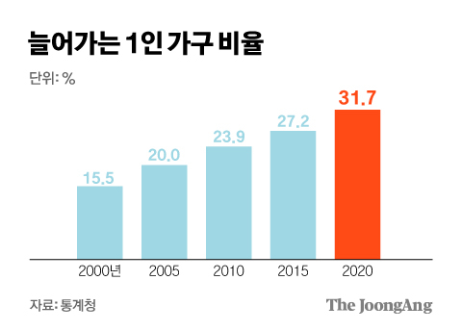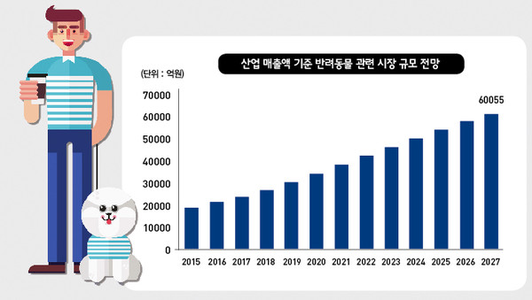

<표 1> 1인가구 증가비율 <표 2> 반려동물 시장규모 전망

ㅇ 우리나라의 경우 특히 2006년 이후 반려동물로 급증하고 있는 고양이 관련 산업이 강한 성장세로 반려동물 상업 매출 증가에 큰 영향을 미치고 있다. 2012년 기준으로 국내에서 개나 고양이를 반려동물로 기르는 비율은 17.9%로 약 359만 가구, 인구수로 환산하면 천만 명에 달하며, 동물의 수로는 556만 마리로 추산되며, 그중 고양이는 116만 마리이다. 고양이의 양육 비중은 2006년 47만 7000마리에서 2012년 116만 마리로 240% 급증했는데, 이는 사회적 요인과 고양이에 대한 의식구조의 변화에 의한 것으로 볼 수 있다. 결혼과 출산율 감소, 고령화 등의 이유로 1인 가구가 늘고 그로 인한 외로움을 반려동물을 통해 해소하려는 경향이 높아지고 있으며, 고양이에 대한 부정적인 인식 개선, 고양이의 적은 채취, 소음, 적응력과 독립적인 성향이 현재 반려인들의 라이프 스타일에 잘 적응할 수 있는 점이 고양이 사육 개체수의 증가에 큰 영향을 주고 있다.

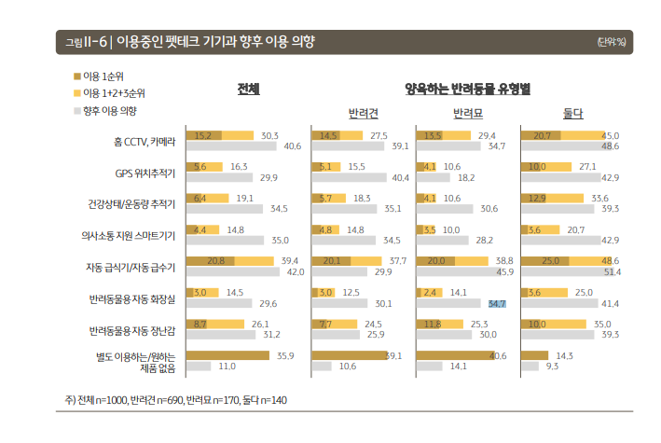

펫테크 기기와 이용 의향

나. 개발배경 및 필요성

ㅇ 반려인들이 국내 고양이 사육 가구의 수가 급증하고 있음에도 불구하고 고양이 관련 산업 관련 제품에 대한 국내 연구는 찾아보기 힘들며, 국산 브랜드의 인지도는 현저히 낮은 상황이다. 현재 시중에 나와있는 고양이 자동화장실의 가격대는 수십만원대에서 수백만원을 호가하는 제품까지 있으며, 이는 고양이 반려인들에게 큰 부담으로 다가온다.

<표 3> 반려동물 양육 시의 애로사항

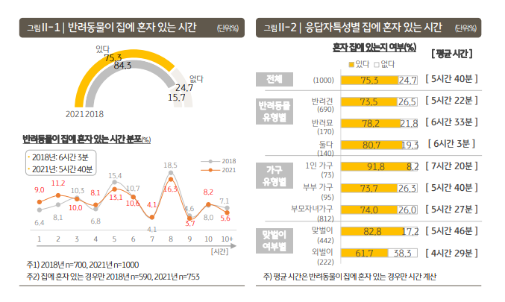<표 4, 5> 반려동물이 혼자 있는 시간

ㅇ 반려인들이 반려동물을 키우면서 생기는 문제점 1순위가 위생과 비용적인 문제점인데, 1인 가구가 증가하는 추세인 현대에 반려동물이 홀로 있게 되는 시간이 길어지는 것은 불가피하며, 이는 고양이 화장실에 방치되어 있는 변에 의한 세균증식으로 이어진다. 이는 집 안의 악취와 고양이의 건강에 직접적으로 영향을 주는 문제이며 반려인들이 뽑는 문제점 1순위와 크게 연관된다. 그렇기 때문에 자동화장실의 필요성이 부각된다.



<표 6> 펫테크 기기와 이용 의향

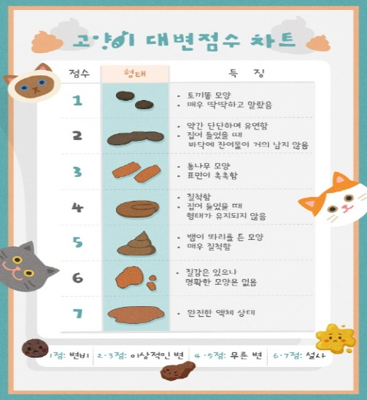

<표 7> 고양이의 대변과 건강상태

다. 작품 구성도

ㅇ

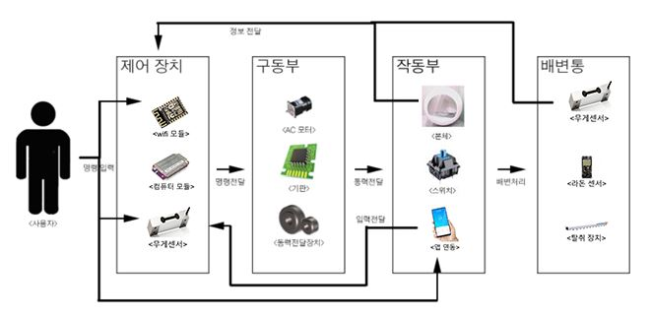

- 제어장치

|  |  |  |
| --- | --- | --- |
| **명칭** | **기능** | **설명** |
| Wifi 모듈 | 네트워크를 통해 사용자의 입력, 출력을 담당 | 네트워크를 통해 사용자에게 입력을 받고 컴퓨터 모듈로 명령을 전달함  컴퓨터 모듈에서 받은 정보를 네트워크를 통해 다시 사용자에게 전달함 |
| 컴퓨터모듈 | 정보 취합 후 출력 | 해당 기기의 본체에 해당  모든 정보를 받고 취합하여 각 모듈로 전달  모든 명령과 정보 처리를 담당 |
| 무게센서 | 무게 측정으로  고양이 출입을 감지 | 고양이의 출입 감지 시 제품 작동 시작 및 종료 |

- 구동부

|  |  |  |
| --- | --- | --- |
| **명칭** | **기능** | **설명** |
| AC 모터 | 전원을 받고 동력을 생성함 | 전기를 통해 동력을 생성하는 역할  컴퓨터 모듈에서 받은 명령을 단순수행 |
| 기판 | 제어창에서 명령을 받고 구동부를 작동시킴 | 제어장치를 포함, 명령을 전달하는 기판  모터를 돌리게 하고 동력전달장치를 가동시킴  또한 정지를 관여함 |
| 동력전달장치  (기어) | 모터에서 발생된 운동에너지를 작동부로 전달함 | 모터에서 받은 동력을 작동부로 전달시킴 |

- 작동부

|  |  |  |
| --- | --- | --- |
| **명칭** | **기능** | **설명** |
| 본체 | 동력을 받아 회전 | 동력전달장치로부터 동력을 전달받아  회전함으로써 내부의 배변을 걸러냄 |
| 스위치 | 사용자의 직접 입력을 받음 | 외부에 돌출된 기계식 버튼의 스위치  사용자의 입력을 직접 받아 컴퓨터 모듈로 전달 |
| 앱 연동 | 제품의 원격제어 및 가시화 | 앱 연동을 통해 핸드폰 등의 기기로 제품의 배변처리 등을 제품과 떨어져 있을 때 원격으로 제어하게 해주며, 산출된 무게와 라돈 수치 등을 가시화 |

- 배변통

|  |  |  |
| --- | --- | --- |
| **명칭** | **기능** | **설명** |
| 무게센서 | 무게를 감지 | 고양이 및 변의 무게를 감지하여 화장실의 내부 상황 파악 및 간단한 검진 가능 |
| 탈취 장치 | 배변의 냄새 억제 | 배변의 냄새를 억제하는 필터  배변통 안쪽 장착하기 쉽게 설계 |
| 라돈 센서 | 라돈 수치측정 | 모래에서 발생하는 라돈 수치를 측정함 |

라. 작품의 특징 및 장점

ㅇ 많은 종류의 기존 제품에는 배변처리와 악취 문제 등 자동화장실의 필수기능에 관련된 기능 외에 수많은 부가기능들이 적용되어 있어 높은 편의성을 제공하지만 동시에 제품의 가격을 크게 올리는 문제점을 가져오는 역할 또한 겸한다. 그렇기에 우리 제품에는 배변처리 및 소결, 자동제어 등의 핵심 기능만을 적용시켜 기존 제품의 높은 가격문제를 해결할 수 있다.

**Ⅱ.** 프로젝트 수행결과

가. 주요기능

|  |  |  |
| --- | --- | --- |
| **구분** | **기능** | **설명** |
| S/W | IoT | 사용자에게 자동제어, 원격제어 제공.  핸드폰 등의 기기를 통해 산출된 정보 가시화 |
|  |  |
|  |  |
|  |  |
| H/W | 고양이 출입 감지 | 고양이의 출입을 감지하여 제품의 작동 제어 |
| 배변처리 | 판이 회전하면서 모래 속에 있는 배변을 분리하고 배변통으로 배출함 |
| 모래 평탄화 | 판 안의 배변용 모래를 판의 회전을 통해 평탄화 |
| 자동제어 | 구동부 및 센서와 컴퓨터 모듈의 연결로 각 부의 자동제어 부여 |

나. 프로젝트 개발환경

|  |  |  |  |
| --- | --- | --- | --- |
| **구분** | | **항목** | **적용내역** |
| S/W  개발환경 | OS |  |  |
| 개발환경(IDE) |  |  |
| 개발도구 |  |  |
| 개발언어 |  |  |
| H/W  구성장비 | 디바이스 |  |  |
| 센서 | 무게센서 |  |
| 라돈 센서 |  |
| 통신 |  |  |
| 개발언어 |  |  |

다. 장비(기자재/재료) 활용

|  |  |  |
| --- | --- | --- |
| **번호** | **품명** | **작품에서의 주요기능** |
| 1 | 컴퓨터 모듈  (아두이노 혹은 라즈베리파이) | - 제품의 구동부 및 센서와 접목하여 자동제어기능 부여 |
| 2 | Wifi 모듈 | - 제품의 원격제어 및 산출된 정보를 가시화 |
| 3 |  | - |
| 4 |  | - |

라. 프로그램 작동 동영상

*#URL(유튜브에 올려서 링크 – 프로그램 작동 되는 화면을 동영상으로 작성)*

ㅇ <https://www.youtube.com/watch?v=ReGhS7GVbm0> (기존 제품 예시)

ㅇ

마. 결과물 상세 이미지

|  |  |  |
| --- | --- | --- |
|  |  |  |

바. 달성성과

|  |  |  |  |  |  |
| --- | --- | --- | --- | --- | --- |
| **□** | **논문게재 및 포스터발표** | 게재(발표)자명 | 논문(포스터)명 | 게재(발표)처 | 게재(발표)일자 |
|  |  |  | 2020. 00. 00. |
| **□** | **앱(APP)**  **등록** | 등록자명 | 앱(APP)명 | 등록처 | 등록일자 |
|  |  |  | 2020. 00. 00. |
| **□** | **프로그램**  **등록** | 등록자명 | 프로그램명 | 등록처 | 등록일자 |
|  |  |  | 2020. 00. 00. |
| **□** | **특허/실용신안**  **출원** | 출원자명 | 특허/실용신안명 | 출원번호 | 출원일자 |
|  |  |  | 2020. 00. 00. |
| **□** | **기술이전** | 기술이전기업명 | 기술명 | 금액 | 이전일자 |
|  |  |  | 2020. 00. 00. |
| **□** | **공모전** | 구분(교내/대외) | 공모전명 | 수상여부(출품/수상) | 상격 |
|  |  |  |  |
| **□** | **실용화** | *#실용화한 내용에 대한 구체적 작품설명* | | | |
|  | | | |
| **□** | **기타** |  | | | |
|  | | | |

*#입력한 달성성과에 대한 증빙자료는 별첨*

**Ⅲ.** 프로젝트 수행방법

가. 업무분장

|  |  |  |  |
| --- | --- | --- | --- |
| **번호** | **성명** | **역할** | **담당업무** |
| 1 | 권 성만 | 멘 토 |  |
| 2 | 김 은영 | 지도교수 |  |
| 3 | 이 선관 | 팀 장 | - 제품 외형 모델링 및 팀내 업무 총괄 |
| 4 | 홍 연서 | 팀 원2 | - 제품 외형 디자인 및 자료조사, 회의록 작성 |
| 5 | 조 범석 | 팀 원3 | - 제품 내부 모델링 및 자재관리 |
| 6 | 이 택기 | 팀 원4 | - 자료조사 및 문서화, 일정관리 |
| 7 | 이 재욱 | 팀 원5 | - 제품 내부 디자인 및 자료조사 |

나. 프로젝트 수행일정

|  |  |  |  |  |  |  |  |  |  |  |
| --- | --- | --- | --- | --- | --- | --- | --- | --- | --- | --- |
| **구분** | **추진내용** | **수행일정** | | | | | | | | |
| **3월** | **4월** | **5월** | **6월** | **7월** | **8월** | **9월** | **10월** | **11월** |
| **계획** | 조원 구성 및 역할분담, 일정 협의 및 일정표 작성, 제품 사전조사, 제품 사전조사, 수행계획서 작성 | ㅇ | ㅇ |  |  |  |  |  |  |  |
| **분석** | 구현여부확인, 제품 필수기능 설정, 제품디자인 외형 설정, 제품의 구동방식 확인, 시제품 비교군 탐색, 수정보안점 확인 |  | ㅇ | ㅇ |  |  |  |  |  |  |
| **설계** | 3D도면 제작 및 검수 |  |  | ㅇ | ㅇ |  |  |  |  |  |
| 2D도면 제작 및 검수 |  |  | ㅇ | ㅇ |  |  |  |  |  |
| **개발** | 3D프린터를 활용한 시안 제작 |  |  |  | ㅇ | ㅇ |  |  |  |  |
| 제품 검증 및 시제품 재료 구매 |  |  |  |  | ㅇ |  |  |  |  |
| 시제품 제작 |  |  |  |  | ㅇ |  |  |  |  |
| **테스트** | 시제품 구동확인 및 오류수정 |  |  |  |  | ㅇ |  |  |  |  |
| **종료** | 프로젝트 최종보고 및 종료 |  |  |  |  | ㅇ |  |  |  |  |
| **오프라인**  **미팅** | 대면회의 및 메신저를 통한 비대면 미팅 | ㅇ | ㅇ | ㅇ | ㅇ | ㅇ |  |  |  |  |

다. 문제점 및 해결방안

ㅇ 프로젝트 관리 측면

ㅇ 작품 개발 측면

**Ⅳ.** 기대효과 및 활용분야

ㅇ 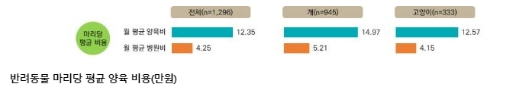

<표 8> 반려동물 월평균 양육비용

<참고 기사-연합뉴스>

반려인들의 반려동물 양육 시 애로사항 1, 2위가 위생 관리, 지출 문제로 꼽히고 있는데 우리 제품은 언제든지 배변처리, 소결 등이 가능하기 때문에 위생 관리에 유리하다. 또한 반려묘 및 변의 무게 측정, 배변용 모래의 라돈 수치 측정을 통해 간단한 검진을 할 수 있어 반려묘의 병원비 지출도 낮출 수 있다. 이러한 점으로 가정과 요즘 많아지고 있는 펫 카페 등 다중시설에서의 구비가 손쉬워져 결과적으로 자동화장실 보급에 탄력을 줄 수 있을 것이라 생각한다.

**Ⅴ.** 참고자료

가. 참고 및 인용자료

ㅇ 고양이 화장실의 기능성 향상을 위한 디자인 연구(이규선, 홍익대학교 디자인콘텐츠 대학원)

ㅇ

[별첨] 한이음 ICT멘토링 프로젝트 산출물

